岡谷市勤労会館講座
初めてでも楽しめる
「ソープカービング体験講座」
石鹸に彫刻お花に変化！
フルーツ＆ソープカービング 熊木 英二 先生
内  容 | カービング専用の石鹸にアート、彫刻の基礎を学び、たった１本の専用ナイフでお花を作ってみませんか？  難しそうだから自分は無理って思った方！大丈夫です。先生が分かりやすく教えてくれます。  ※定員１５名  先着順で、定員になり次第締め切ります。  〇申し込み受付  令和４年７月１１日（月）  〇申し込み締め切り  令和４年7月２８日（木） | 日時  令和４年  ８月７日（日）  全１回  午前１０時～１２時  場所  岡谷市勤労青少年ホーム  （講 習 室）  受講料  600円  材料費  400円  計１０００円 | 持ち物  ・熱中症予防対策（飲料水等）  ・カービングナイフ（ある方）  ～～～～～～～～～～～～～～  ・カービングナイフ  （無い方に無料で貸出します）  サンプル写真（見本）  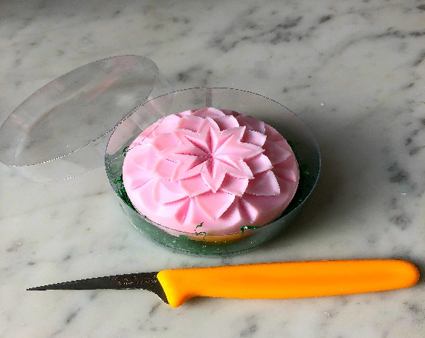

＊この講座はどなたでも受講できます。
申し込みは、勤労会館窓口にて。電話での仮受付もできます。
電話２３－２２０１（岡谷市田中町３－７－２８ 田中小学校校庭南側）
受講生が6名に満たない場合は中止となります。
（主催：岡谷市勤労会館）

